**Министерство цифрового развития, связи и массовых коммуникаций**

**Ордена трудового Красного Знаменифедеральное государственное бюджетное**

**образовательное учреждение высшего образования**

**«Московский технический университет связи и информатики»**

Кафедра Математическая кибернетика и информационные технологии

Отчет по учебной практике

по дисциплине «Объектно-ориентированное программирование»

на тему

«Веб-разработка»

Выполнил: студент группы

БВТ2005

Захаров Максим Юрьевич

Проверил: Мкртчян Грач Маратович

Москва 2021

Оглавление

1) Цель работы 3

2) Постановка задачи 3

3) Ход работы 3

4) Вывод 24

# 1) Цель работы: Изучить основы HTML, CSS и JS.

**2) Постановка задачи:** Сверстать свою страницу-портфолио с кратким описанием о себе, ссылками на контакты и демонстрацией своих прошлых проектов.

**3) Ход работы:**

1. Внутри нашей папки с проектом создадим html и css файлы, после чего подключим её к нашей программе для написания кода. В html-файле внутри тега <head> подключим ссылки на необходимые нам шрифты, которые будем использовать на странице, а также кодировку символов, наш css-файл, необходимые параметры для адаптивной вёрстки.После этого зададим иконку для нашего сайта и с помощью тега <title> установим его название.

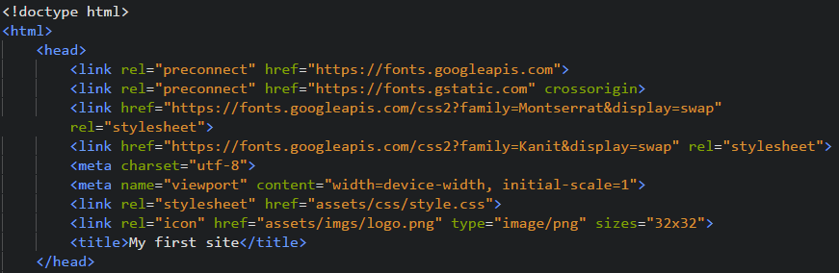

2. Далее в css-файле распишем базовые свойства для содержимого нашего сайта, которые будут использоваться по умолчанию.

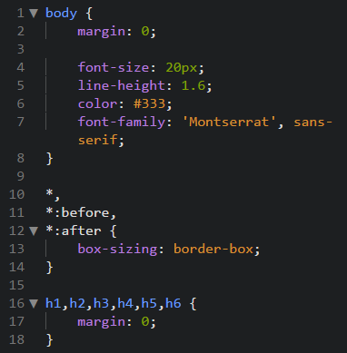

3. Далее с помощью класса container создадим свойства для нашего блока, который будем использовать в ходе всей работы и внутри которого будем размещать контент и другие блоки.

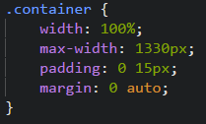

4. Теперь перейдем к созданию интро нашего сайта в html-файле.

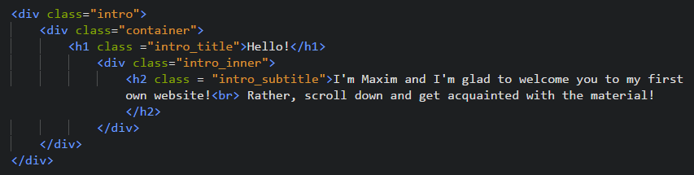

5. Отформатируем наше интро с помощью описания свойств в использованных классах intro, intro_inner, intro_title и intro_subtitle.

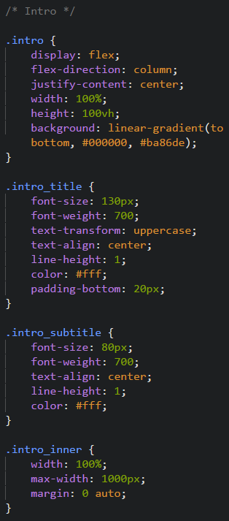

Результат нашего интро:

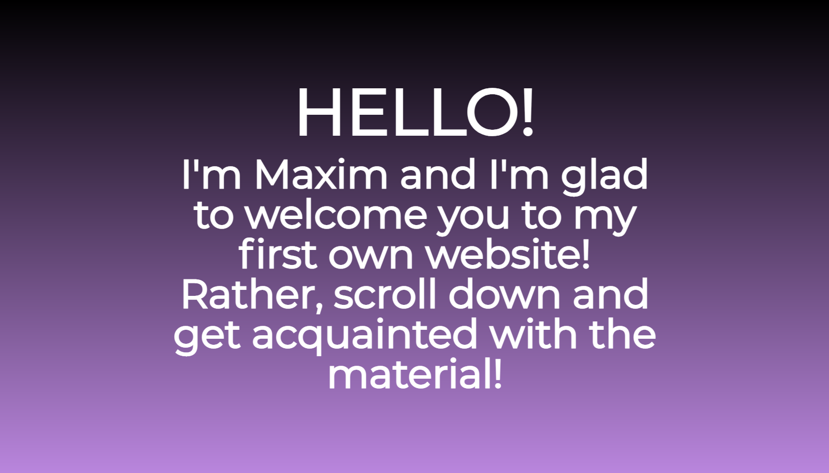

6. После создадим блок section, который будем использовать далее на нашей странице. Внутри блока разместим заголовок.

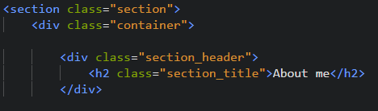

7. Отформатируем наш блок section, а также с помощью псевдо-элемента after разместим под нашим заголовком красную линию-разделитель шириной в 3 пикселя.

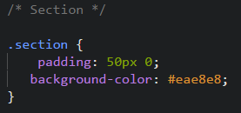

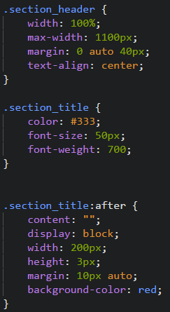

8. Далее создадим наш следующий блок about для небольшого рассказа о себе. Внутри блока разместим фото, текст, а также с помощью тега <ul> непронумерованный список для перечисления своих навыков. Внутри текста с помощью тегов <i>, <b> и <u> выделим важные факты о себе.

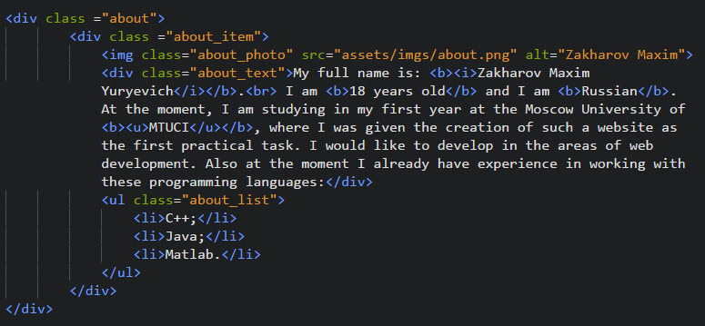

9. Теперь отформатируем блок about: разместим содержимое блока по центру экрана, с помощью свойства position разместим слева от текста со списком нашу картинку.

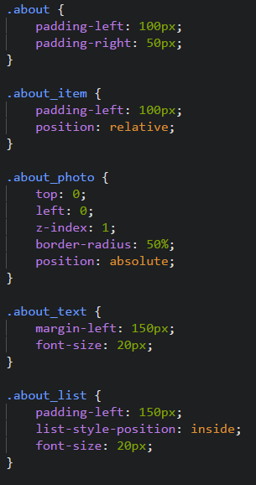

Результат:

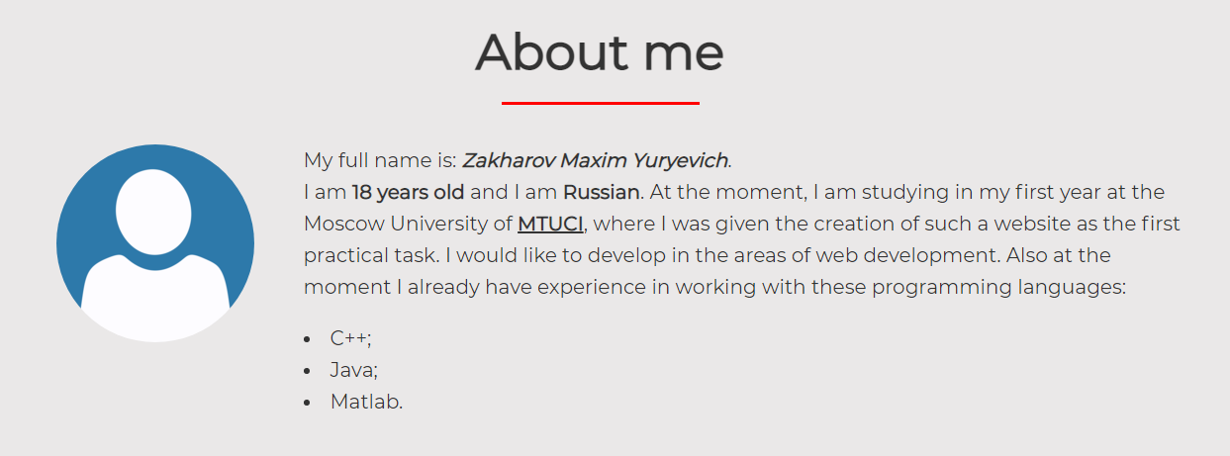

10. Для нашей следующей секции projects используем модификатор класса section “section—white”, в котором переопределим свойство фона на заполнение повторяющейся картинкой.



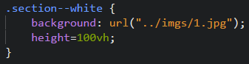

11. Теперь в нашем блоке projects с помощью двух колонн разместим парами 4 наши проекта с картинкой и описанием в виде заголовка (название проекта), подзаголовка (роль в создании проекта) и ссылки на проект. Ссылку реализуем с помощью тега <a>, для которого укажем параметр target=”_blank”, осуществляющий открытие ссылки на новой странице при нажатии.

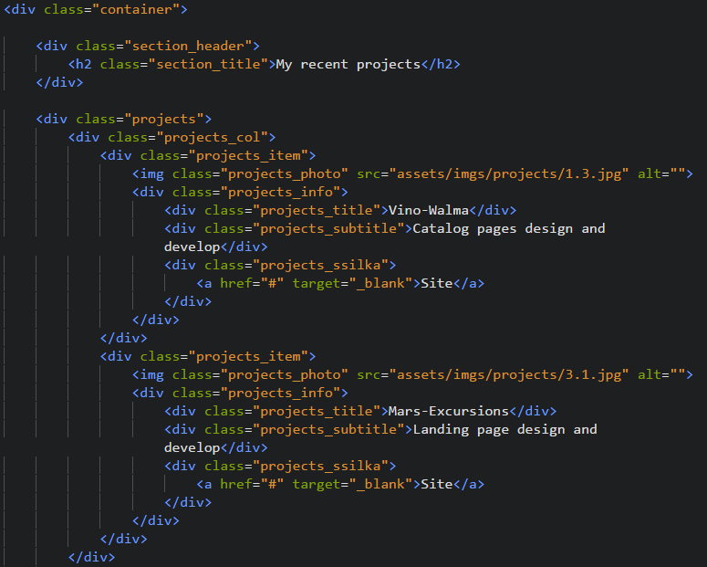

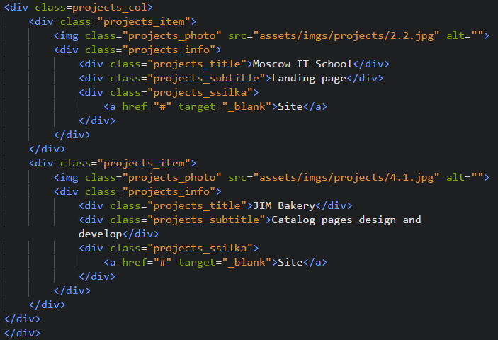

12. В классах projects, projects, projects_item определим положение нашего контента. С помощью свойства flex зададим равное распределение места для каждой колонны. С помощью свойств border-radius и box-shadow закруглим углы у наших фотографий, а также придадим им тень.

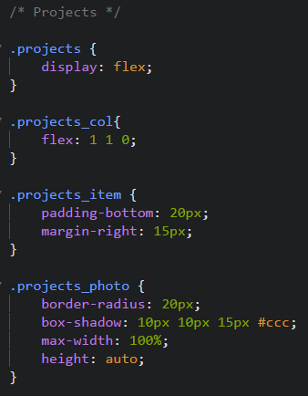

12.1. Далее нужным образом отформатируем текст-описание под нашими фотографиями.

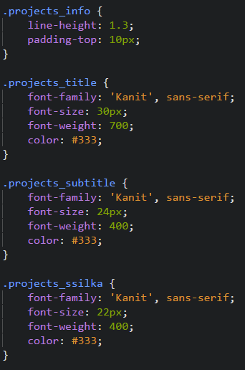

12.2. Для нашей ссылки отключим дефолтное модифицирование и подключим своё: с помощью уже знакомого нам псевдо-элемента after создадим линию, появляющуюся под ссылкой при наводе на неё курсором; так же с помощью уже псевдо-класса hover организуем выделение текста при наводе курсора. При помощи свойств opacity и transition настроим видимость линии под ссылкой в разных ситуациях и плавность её появления.

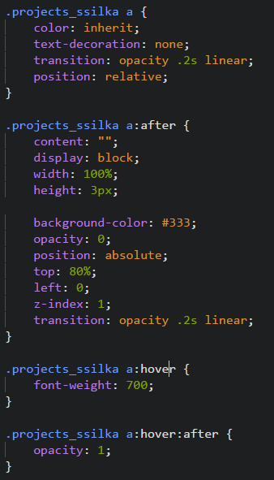

Результат:

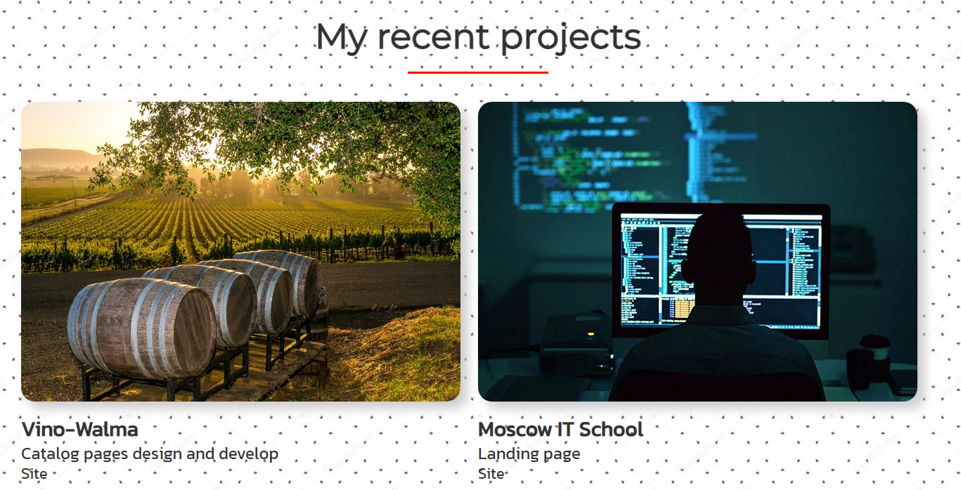

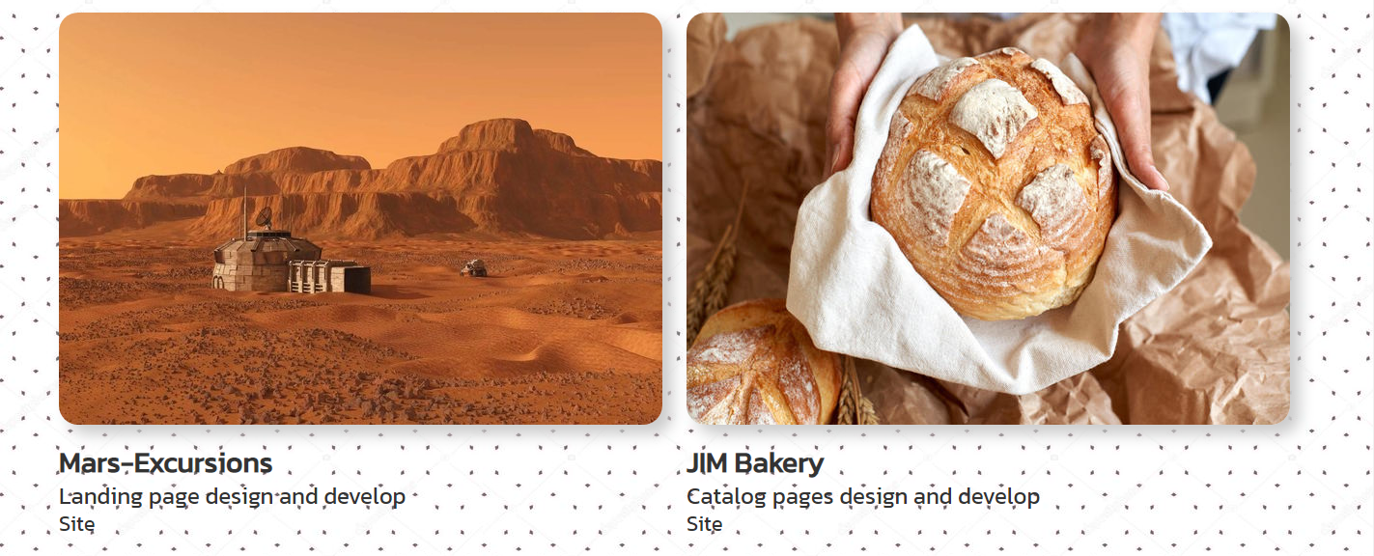

13. Для нашей следующей секции projects используем модификатор класса section “section—last”, в котором переопределим свойство фона на градиент, а также зададим цвет текста читаемым на его фоне (в данном случае – белый).



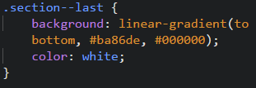

14. Внутри нашего блока contacts разместим небольшой текст, а также непронумерованный список, элементами которого будут наши контакты с кликабельными ссылками.

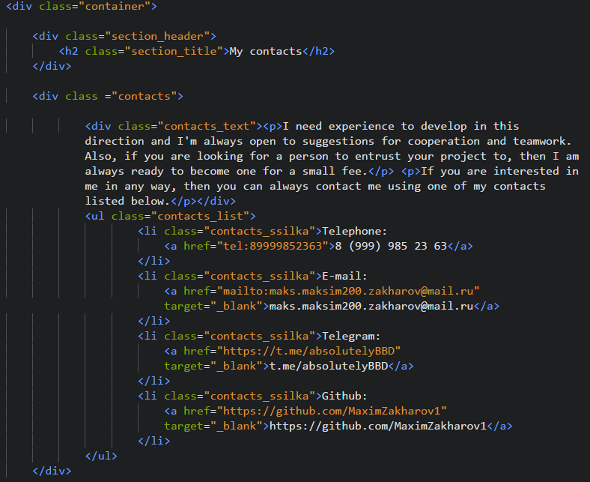

15. Далее отформатируем нужным нам образом блок contacts, текст внутри него, список и ссылки. Ссылки организуем аналогичным образом из пункта 12.2. (с помощью псевдо-элемента after и псевдо=класса hover создадим плавно появляющуюся под ссылкой линию и выделение нашей линии при наведении на неё курсора), только в этот раз зададим для них реальные адреса и сделаем их рабочими.

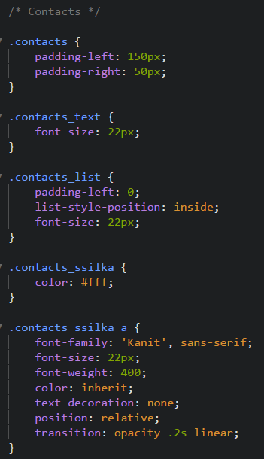

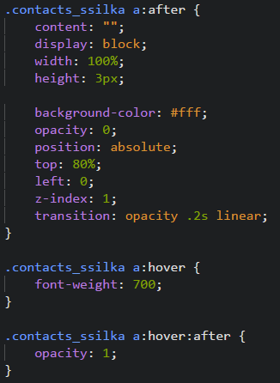

Результат:

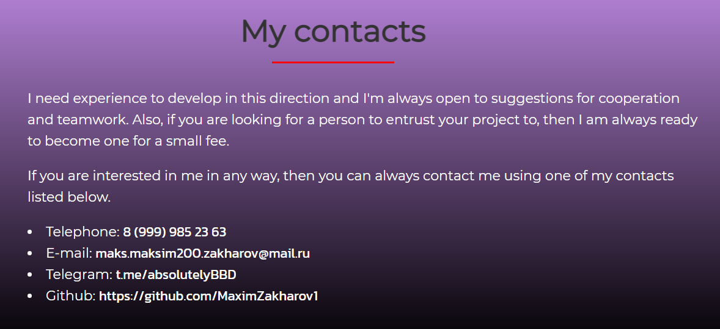

16. После этого перейдём к адаптивной вёрстке: создадим 4 основных блока с шириной экрана, при которой будут происходить изменения. Для блока интро будем изменять размеры шрифтов заголовка и подзаголовка.

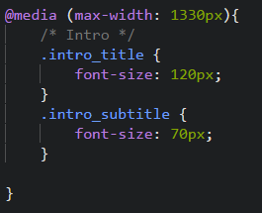

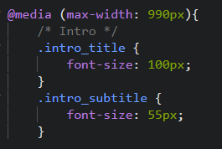

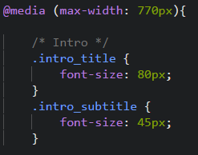

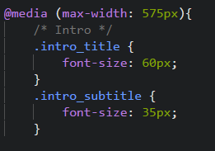

17. Для блока about при уменьшении ширины экрана будем менять расположение картинки перед текстом, отступы и размер шрифта текста.

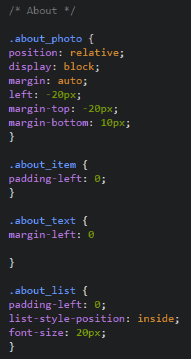

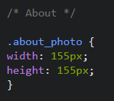

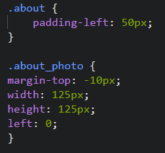

18. Для блока projects при 990 пикселях уменьшим размер текста, при 770 с помощью свойства flex-wrap определим демонстрацию проектов в один столбик друг за другом во всю ширину. Уменьшаем размер текста, так же как и при 575 пикселях.

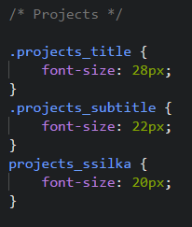

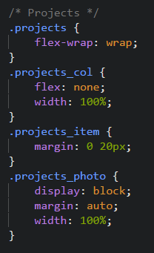

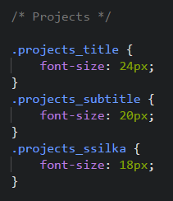

19. Для блока contacts при уменьшении ширины экрана уменьшаем отступ слева и размер текста.

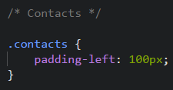

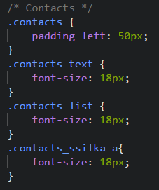

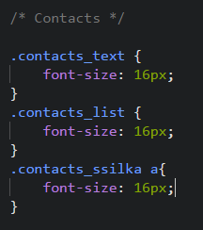

20. Создадим ещё изменения для блока contacts при 320 пикселях ширины экрана для корректной демонстрации ссылок.

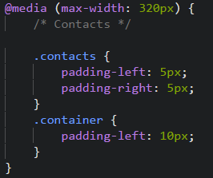

21. Также для блока интро изменим размер шрифтов заголовка и подзаголовка при высоте экрана в 450 и 380 пикселей для корректной демонстрации на перевёрнутых экранах телефонов/планшетов.

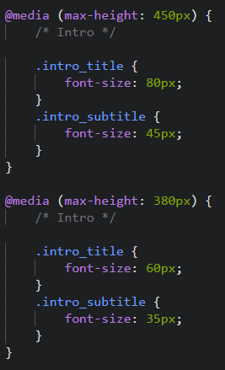

**4) Вывод:** В ходе выполнения данной работы я смог ознакомиться с основами синтаксиса и пользования HTML, CSS и JS, выучил основные теги и свойства, необходимые для построения сайта, а также сверстал свою первую страницу.